1.) ČÍSELNÁ SPOJOVAČKA
Spoj jednotlivá čísla od 1. a objev hasičskou nebo topografickou značku. Její název vepiš na linku pod obrázek.
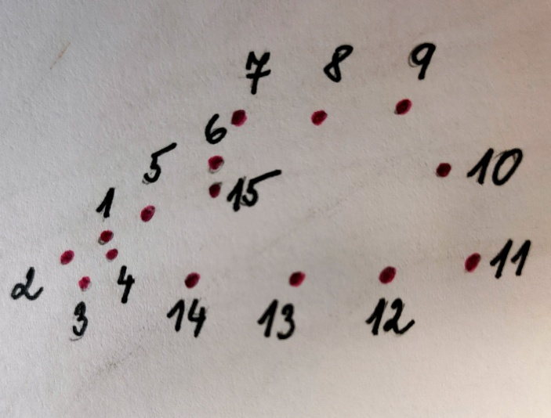
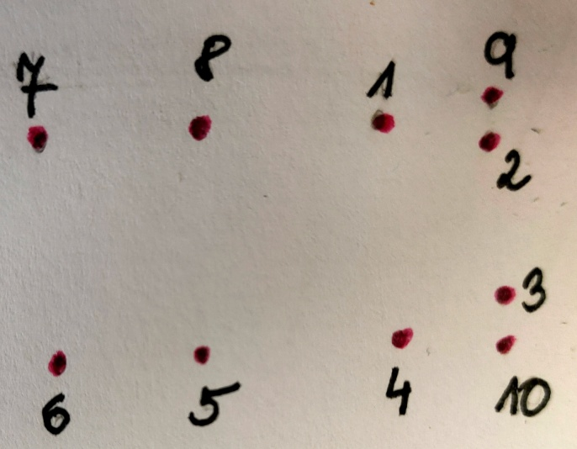
(čísla od 1 – 10) (čísla od 1 – 15)

____________________________________ ___________________________________

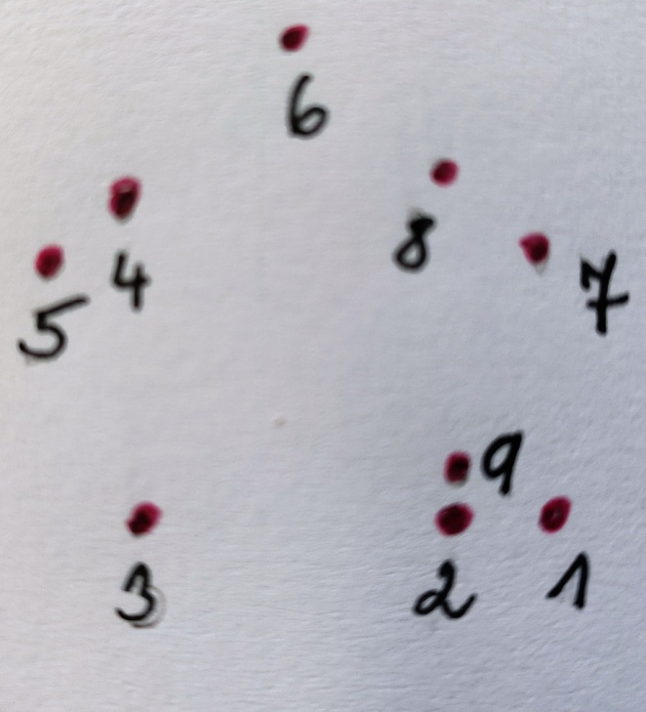
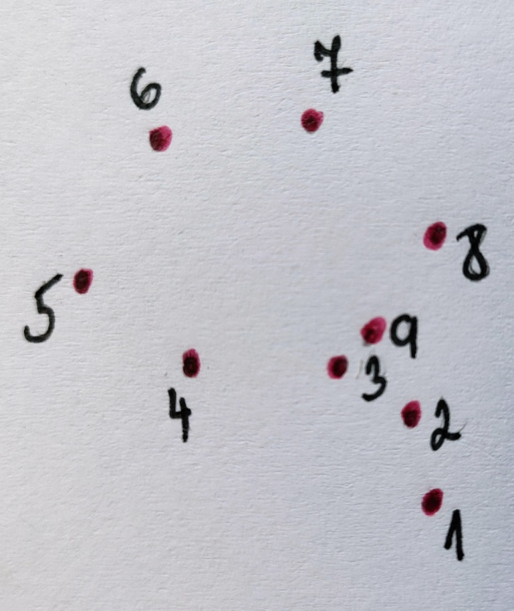
(čísla od 1 – 9) (čísla od 1 – 9)

____________________________________ ___________________________________
2.) DOPLŇ NÁZVY JEDNOTLIVÝCH ZNAČEK
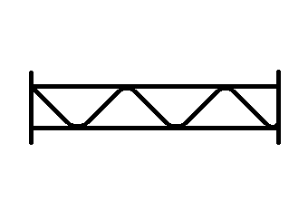
__________________ ________________________ __________________

__________________ ________________________ __________________

3.) NAKRESLI ZNAČKU – POŽÁRNÍ AUTOMOBIL

